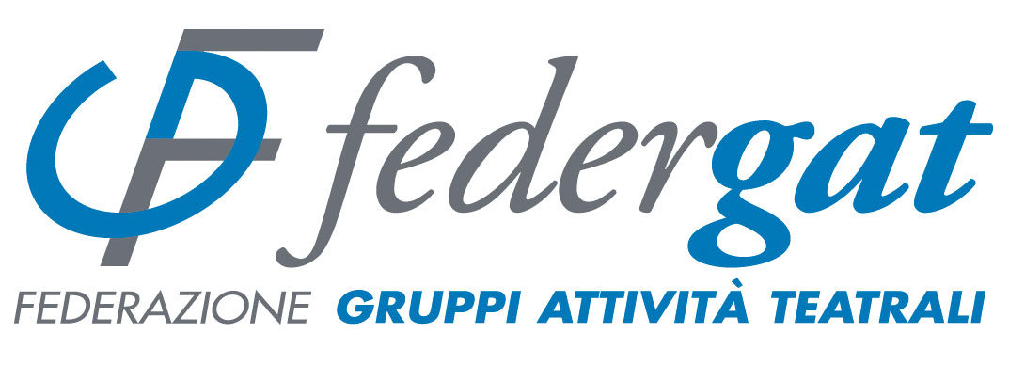

Circ. n. 75/14

- Ai referenti del Servizio Nazionale del Progetto Culturale
- Ai responsabili diocesani della Pastorale Giovanile
- Ai direttori degli Uffici Comunicazioni Sociali diocesani

Oggetto: Tesseramento FEDERGAT 2015

Anche quest’anno è partito il Tesseramento FEDERGAT per l’anno a venire.

Chi siamo
La Federgat è l’associazione che riunisce le compagnie amatoriali attive nelle parrocchie, negli oratori e nelle sale della comunità di tutta Italia.
Lo spirito Federgat attinge a una teatralità plurale, che si nutre della sinergia di varie anime: dal teatro dialettale al teatro filodrammatico, dal teatro di tradizione a quello di sperimentazione, dal teatro sacro al teatro sociale. Esperienze che danno vita a momenti di condivisione autentica, in cui la comunità si ritrova viva e partecipante.
La nostra storia affonda le sue radici nella lunga tradizione del teatro educativo e sociale: fin dai primi anni '70 sono nati in seno all’Acec (Associazione cattolica esercenti cinema) i Gruppi di attività teatrali a dimensione regionale (Gat) per la promozione di attività spettacolari, musicali e di danza nelle Sale della Comunità e, nel 1986, la Federgat, con una struttura nazionale formalmente riconosciuta, che riunisce – attraverso i GAT regionali – le compagnie amatoriali esistenti nell’alveo della cultura cattolica, coordinandone lo sviluppo e supportandone l’attività.

Cosa facciamo
Laboratori residenziali
La Federgat sostiene il teatro come veicolo culturale, luogo privilegiato del confronto e del dialogo, della promozione delle relazioni interpersonali.
Per questo ogni anno, da oltre un decennio, la Federgat organizza laboratori residenziali estivi cui prendono parte ragazzi e giovani interessati tanto a perfezionare le proprie tecniche sceniche quanto ad approfondire l’esperienza teatrale come momento formativo nel senso più lato e alto.
Next Musical Generation
A settembre 2014, la FEDERGAT – in collaborazione con la Pastorale Giovanile, il Progetto Culturale e l’Ufficio Nazionale per le Comunicazioni Sociale della CEI, e con l’ACEC – ha organizzato la manifestazione Next Musical Generation, week end dedicato al mondo dei musical messi in scena dalle compagnie giovanili, in cui laboratori disciplinari hanno affiancato spettacoli e momenti di riflessione in un’iniziativa nazionale prima nel suo genere.
Maggiori informazioni nel sito www.federgat.it - sezione “Formazione” o nella pagina Federgat su Facebook

I Teatri del Sacro
Dal 2008 la Federgat è capofila dell’iniziativa de I Teatri del Sacro (promossa insieme con la Fondazione Comunicazione e Cultura della CEI), un festival biennale che prevede il debutto in anteprima nazionale di spettacoli incentrati sui temi del sacro e dell’inquietudine contemporanea. Gli ottimi risultati di critica e pubblico hanno fatto sì che sia attualmente in corso la quarta edizione (il festival è in programma a Lucca a giugno 2014).
La formazione dello spettatore
Complementare all’impegno de I Teatri del Sacro c’è quello della formazione del pubblico, che la Federgat porta avanti organizzando dei laboratori per lo spettatore attraverso cui sostenere la formazione di una cultura teatrale condivisa e partecipata, con particolare attenzione alle nuove generazioni.
Maggiori informazioni su: www.federgat.it – sezione “I Teatri del Sacro”; www.iteatridelsacro.it; http://blog.iteatridelsacro.it

IL TESSERAMENTO

Alle compagnie tesserate la Federgat garantisce:
- consulenza giuridica
- l’esenzione dalla richiesta del certificato di agibilità
- la copertura assicurativa per gli eventuali infortuni dei soci
- la possibilità di partecipare a laboratori residenziali e workshop

Per chi
Possono aderire alla Federgat tutte le Compagnie di teatro amatoriale formalmente costituite, ovvero dotate di Statuto coerente con la normativa del no-profit.

Perché e come costituirsi in Compagnia Amatoriale
Diventando un’associazione formalmente costituita per i gruppi teatrali amatoriali possono da un lato avere la possibilità di partecipare a bandi di concorso, richiedere contributi, etc…, e dall’altro vivere con ancora maggiore motivazione la partecipazione alla vita associativa, di cui i soci diventano veri protagonisti.
La costituzione di un’associazione teatrale amatoriale avviene tramite atto privato (quindi senza necessità di rivolgersi al notaio) che va poi registrato all’Agenzia delle Entrate. Modelli di atto costitutivo e statuto, insieme con l’indicazione dei costi da sostenere, sono scaricabili dal sito Federgat nell.

I costi
Il costo del tesseramento è di €12,00 a persona e comprende:
- Copertura assicurativa contro infortuni e responsabilità civile verso terzi
- Diritto a riduzioni nelle quote di partecipazione ai laboratori

Alle Compagnie che si tesserano per la prima volta alla Federgat tra novembre e dicembre 2014, la federazione offre la copertura assicurativa gratuita per gli ultimi mesi del 2014, così che la quota di tesseramento valga per coprire l’anno 2015.

Per saperne di più: www.federgat.it, sezione “Tesseramento”.

Per informazioni su i Gat Regionali, le modalità di costituzione di una compagnia amatoriale, e la modulistica per il tesseramento, potete controllare il sito www.federgat.it alla voce TESSERAMENTO oppure contattare la segreteria nazionale: 06.44242135 – 331.6906345; e-mail: federgat@federgat.it.

Fabrizio Fiaschini Francesco Giraldo
(Presidente Federgat) (Segretario Generale Federgat)

